**Indigo płyn do dezynfekcji**

**Prowadzisz swój gabinet kosmetyczny? Sprawdź dlaczego niezbędny będzie w nim Indigo płyn do dezynfekcji!**

**Indigo płyn do dezynfekcji**

Gabinety kosmetyczne to miejsca, gdzie łatwo mogą rozprzestrzeniać się drobnoustroje chorobotwórcze. Bardzo ważne zatem jest utrzymanie sanitarnego reżimu i nie pozwalanie na żadne odstępstwa w tym zakresie. Szczególnie obecnie, gdy nadal jesteśmy narażeni na wirusa COVID-19. Świetnie w tym przypadku nada się [Indigo płyn do dezynfekcji](https://lubiepaznokcie.pl/kategoria-produktu/preparaty-pomocnicze/dezynfekcja/), który znajdziesz w naszym sklepie.

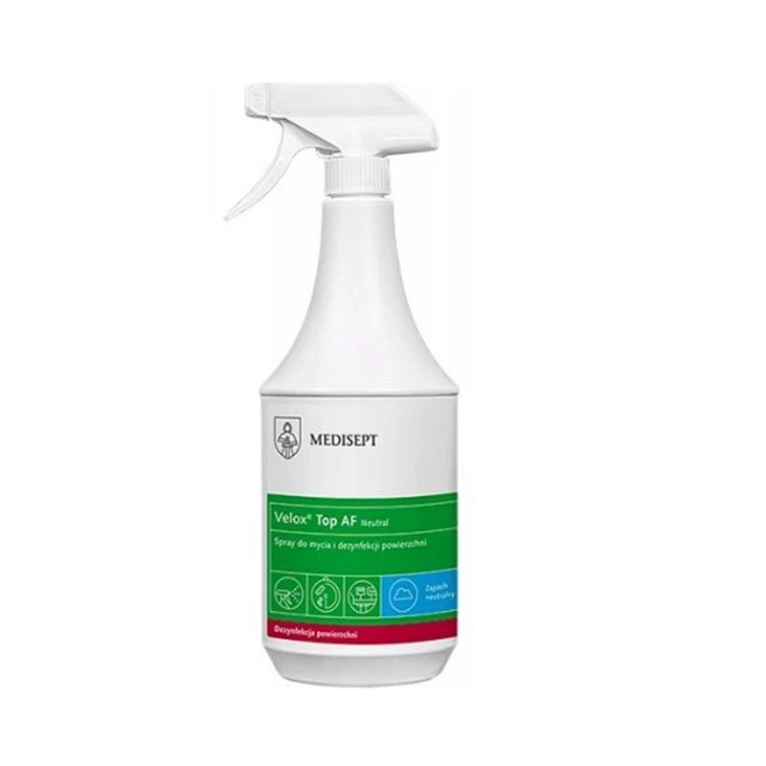

**Dlaczego dezynfekcja jest tak ważna?**

W żadnym gabinecie kosmetycznym nie może zabraknąć środków do dezynfekcji. Istotna jest bowiem dezynfekcja skóry przed każdym zabiegiem, ponieważ to właśnie ona stanowi tu największe źródło przenoszenia bakterii i wirusów. Dłonie są głównym narzędziem pracy kosmetyczek i zawsze powinny być zdezynfekowane, czyste i zadbane. Koniecznie powinno się zakładać jednorazowe rękawiczki ochronne, zdjąć pierścionki, zegarki i inne ozdoby dłoni podczas pracy w gabinecie. Pierwszym krokiem jest dokładne umycie rąk i tu wystarczy zwykłe mydło, które nie wysusza skóry dłoni. Można użyć też antybakteryjnego mydła. Drugim krokiem jest użycie specjalnego środka do utrzymania higieny rąk, czyli naszego **Indigo płyn do dezynfekcji**. Pamiętaj również, że wszystkie narzędzia, których używamy w gabinecie i miały kontakt ze skórą klienta, muszą być poddawane procesowi dezynfekcji. Jeśli dodatkowo przerywają ciągłość naskórka konieczne jest przeprowadzenie sterylizacji.